高雄市私立正義高中108學年度第1學期
教職員工急救教育研習活動成果照片
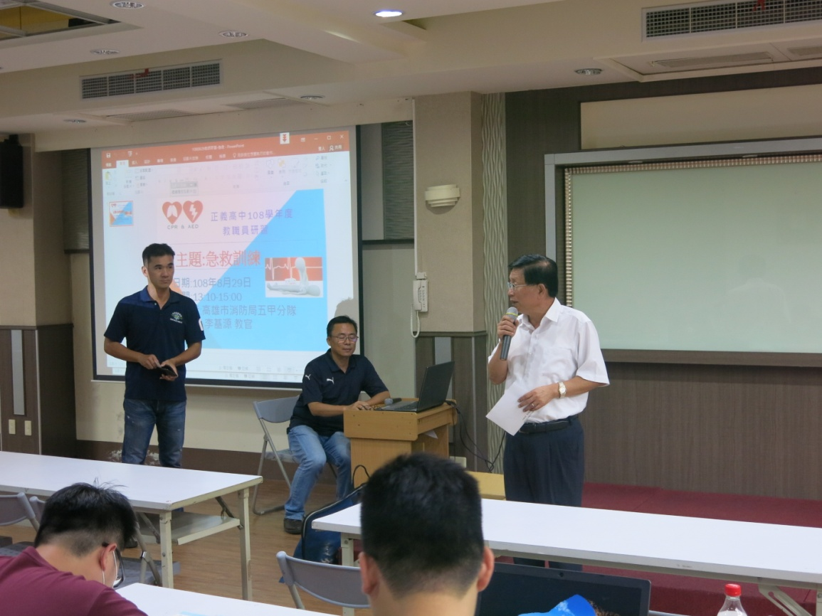
活動內容說明： 急救教育研習
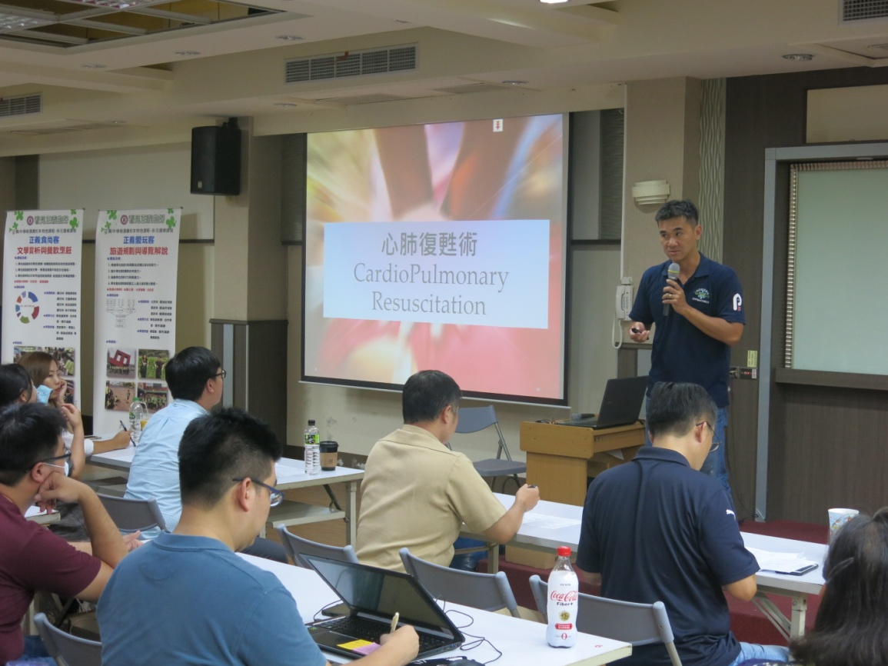
活動內容說明：急救教育研習

高雄市私立正義高中108學年度第1學期
教職員工急救教育研習活動成果照片
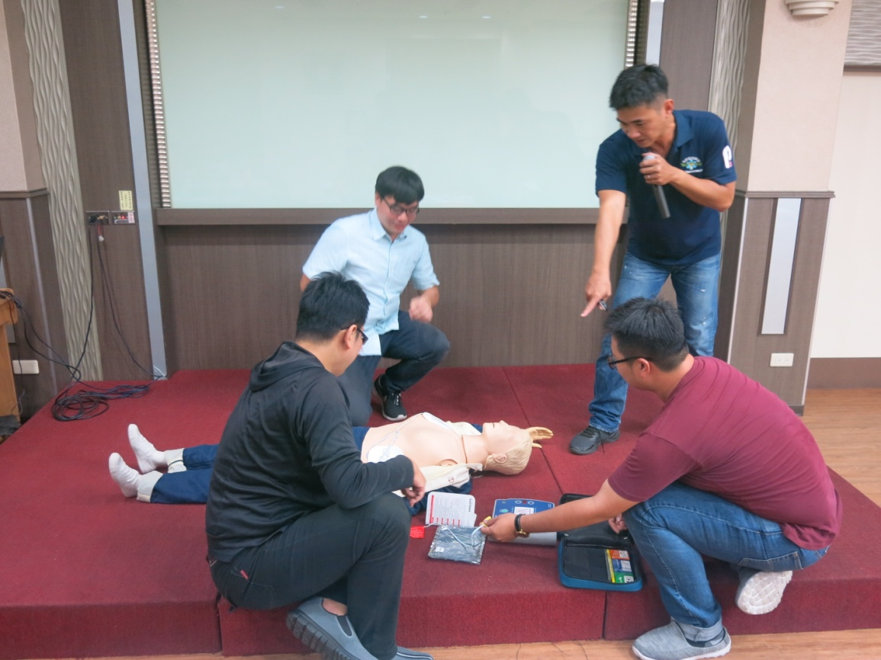
活動內容說明： 急救教育—AED操作
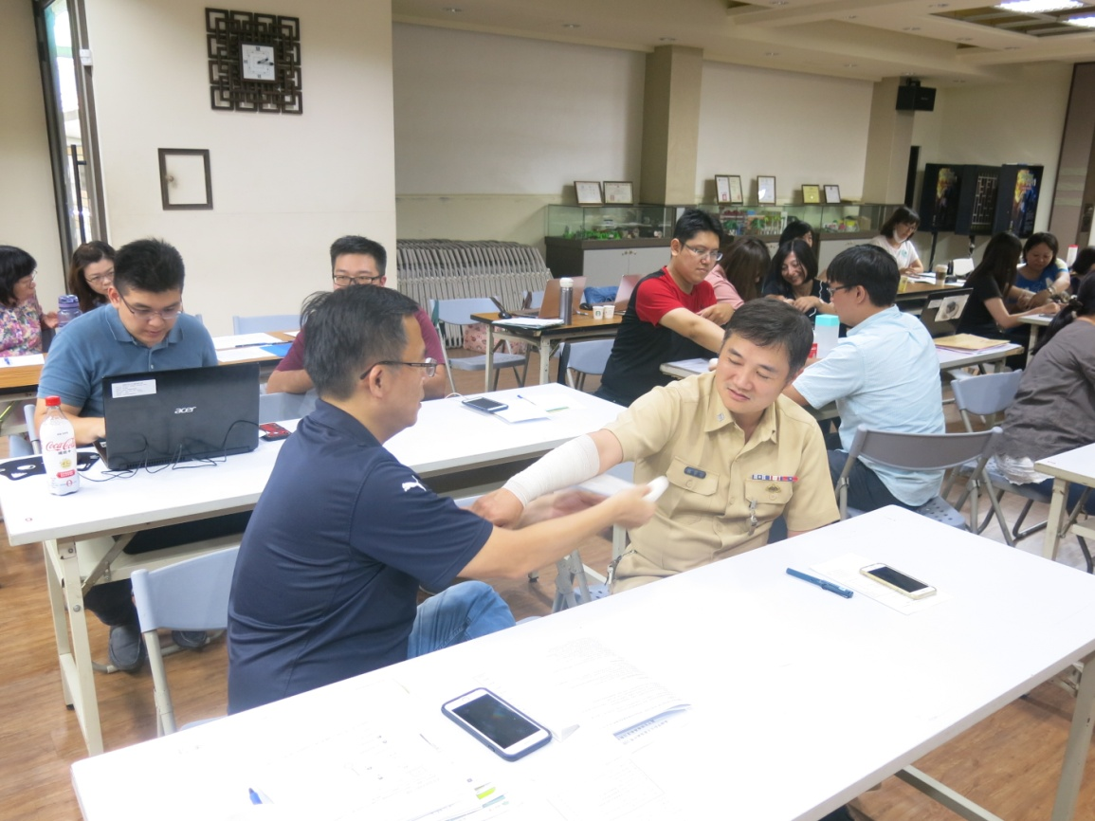
活動內容說明：急救教育—基本包紮術
高雄市私立正義高級中學學務處活動改進檢核分析表
活動(業務)名稱 |  | 108學年度 急救教育研習 活動
日期 | 108年08月29 日 | 承辦組別 | □主任□訓育組▇體衛組□生輔組
地點 | 一樓會議室 | 執行方弍 | ▇活動□宣導□競賽□研習□其他
人數 | 50 | 參加對象 | 全校教職員工
項別 | 檢核項目 | 檢核標準 |  | 備註
活動計劃 | 計劃擬定 | □非常滿意▇滿意□尚可□不滿意
 | 事前事務準備 | □非常充分▇充分□尚可□不充分
 | 活動內容設計 | □非常豐富▇豐富□尚可□不豐富
執行情形 | 處室行政協調 | □非常滿意▇滿意□尚可□不滿意
 | 人力分配協調 | □非常滿意▇滿意□尚可□不滿意
 | 活動經費運用 | □非常滿意▇滿意□尚可□不滿意
 | 學生活動表現 | □非常滿意▇滿意□尚可□不滿意
 | 活動遭遇困難 | □非常嚴重□嚴重▇尚可□無
 | 急難危機處理 | □非常滿意▇滿意□尚可□不滿意
效益評估 | 活動主題傳達 | □非常明確▇明確□尚可□不明確
 | 對學生認知幫助 | □非常滿意▇滿意□尚可□不滿意
 | 對學生技能幫助 | □非常滿意▇滿意□尚可□不滿意
 | 對學生情意幫助 | □非常滿意▇滿意□尚可□不滿意
 | 成果資料彙整 | □非常滿意▇滿意尚可□不滿意
檢討及改進 | - 講師教學充滿熱誠活潑，與同仁互動良好。  - 實際操作讓同仁了解急救和包紮基本急救步驟。
改進日期 | □立即改進 □一週內完成 □二週內完成  □一個月內完成 ▇交予下次活動記錄傳承  □其他改善作法：
承辦人： 學務主任： 校長：

